**نمودارهای UML پروژۀ پایانی دورۀ «مهندسی نرم‌افزار»**

**نرم‌افزار ارسال گزارش (تیکت) از لایۀ اول به لایۀ دوم پشتیبانی**

**(Trouble Ticketing Software)**

استاد: جناب آقای دکتر سید امیرهادی مینوفام

دانشجو: امیر نورزاده

شمارۀ دانشجویی: 40011541002011

زمان برگزاری: پنج‌شنبه‌ها | ساعت 17:15 الی 19:30

**Use Case Diagram**

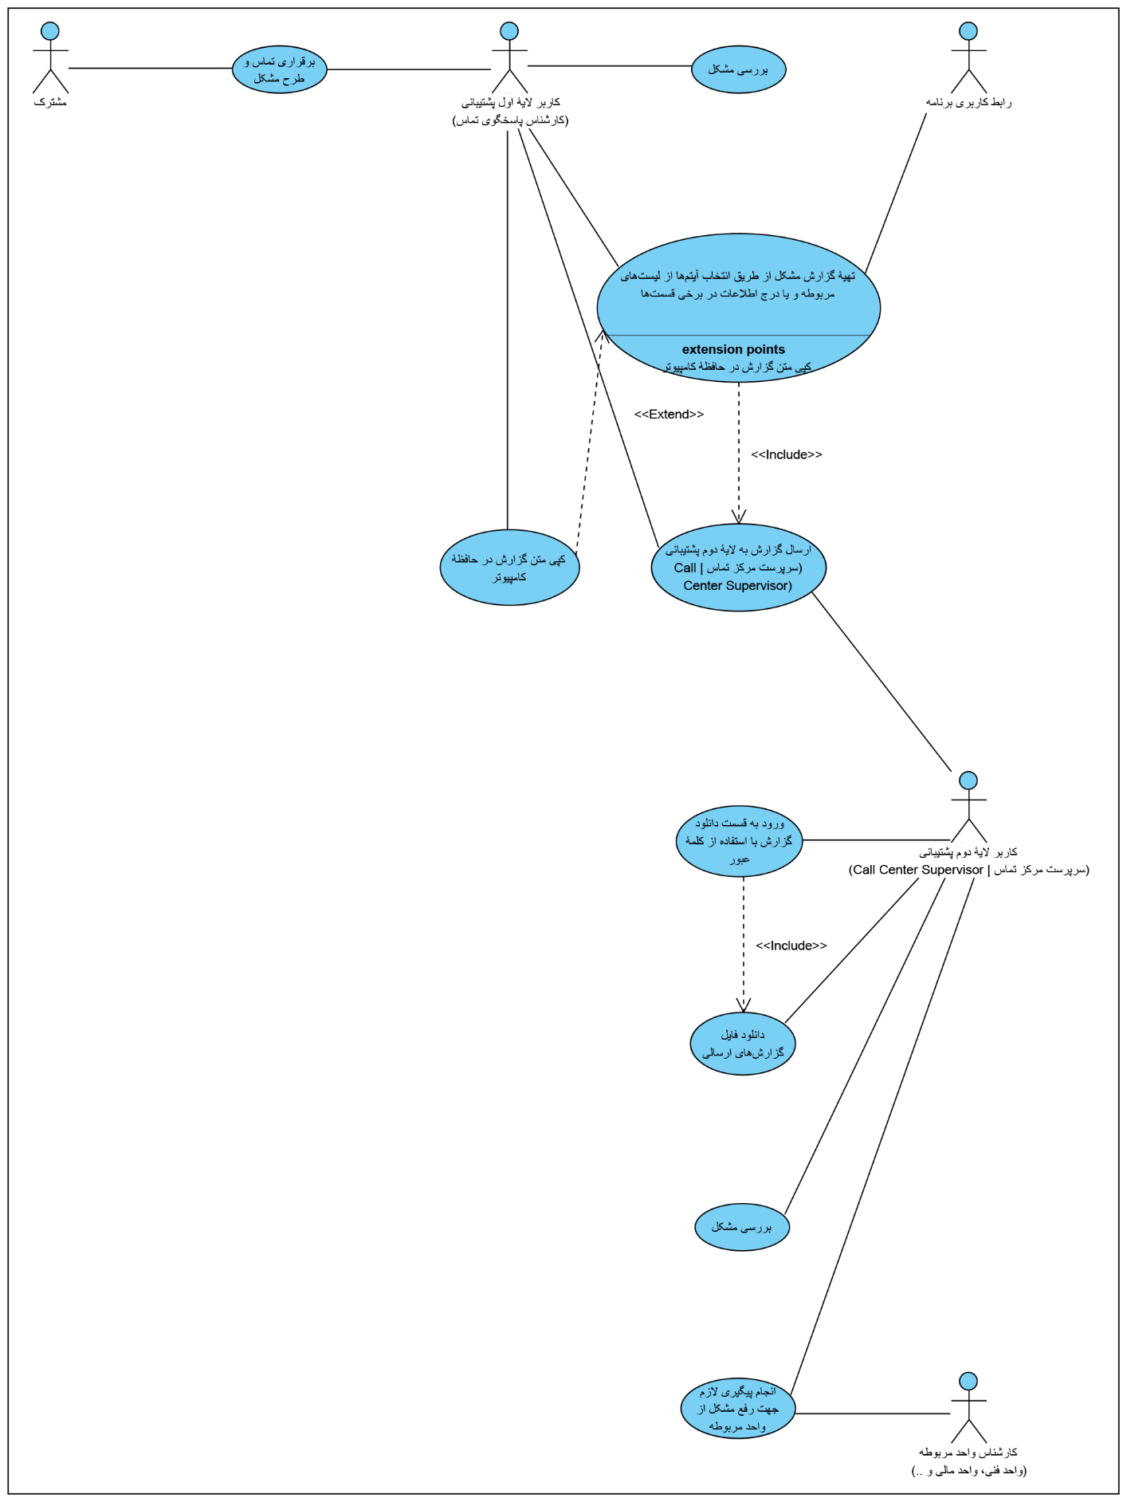

**Class Diagram**

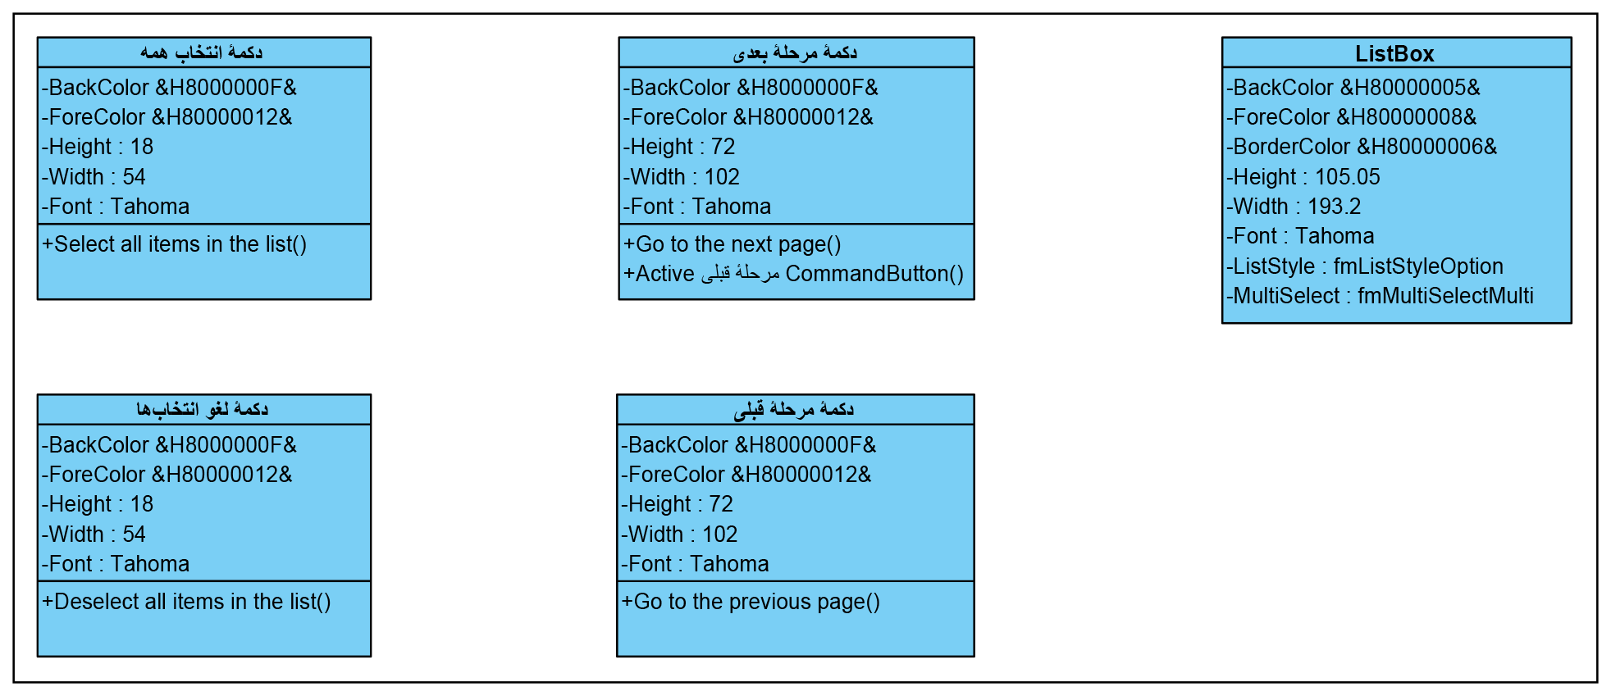

**Class Diagram**

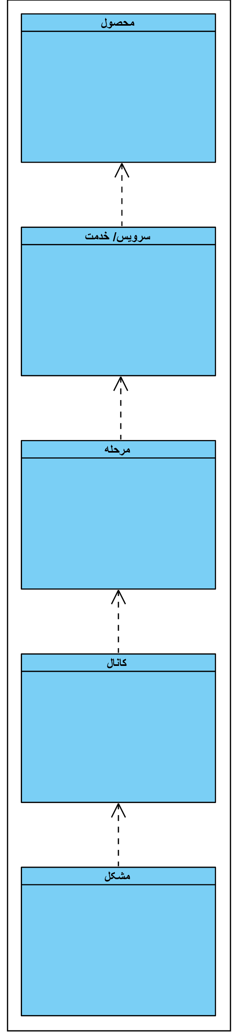

**State Diagram**

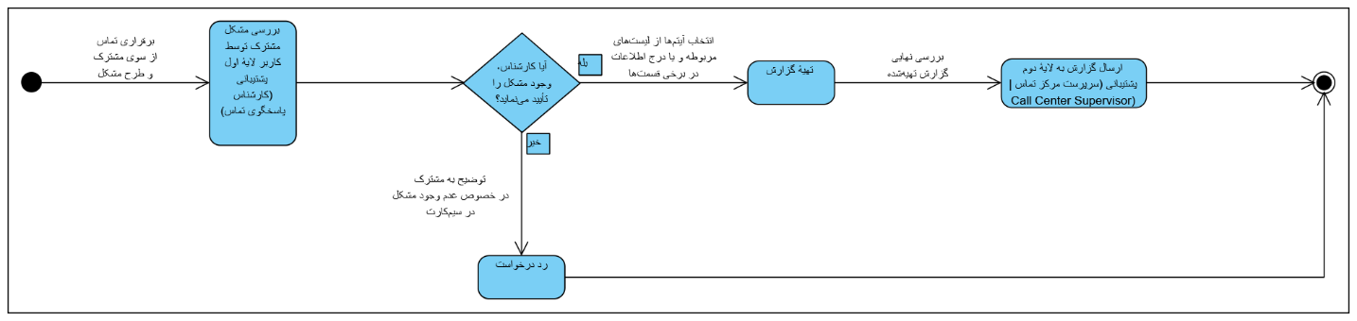

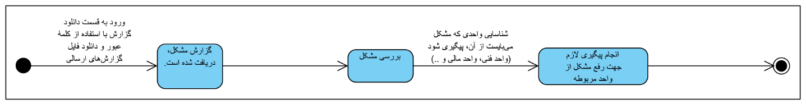

**Activity Diagram**

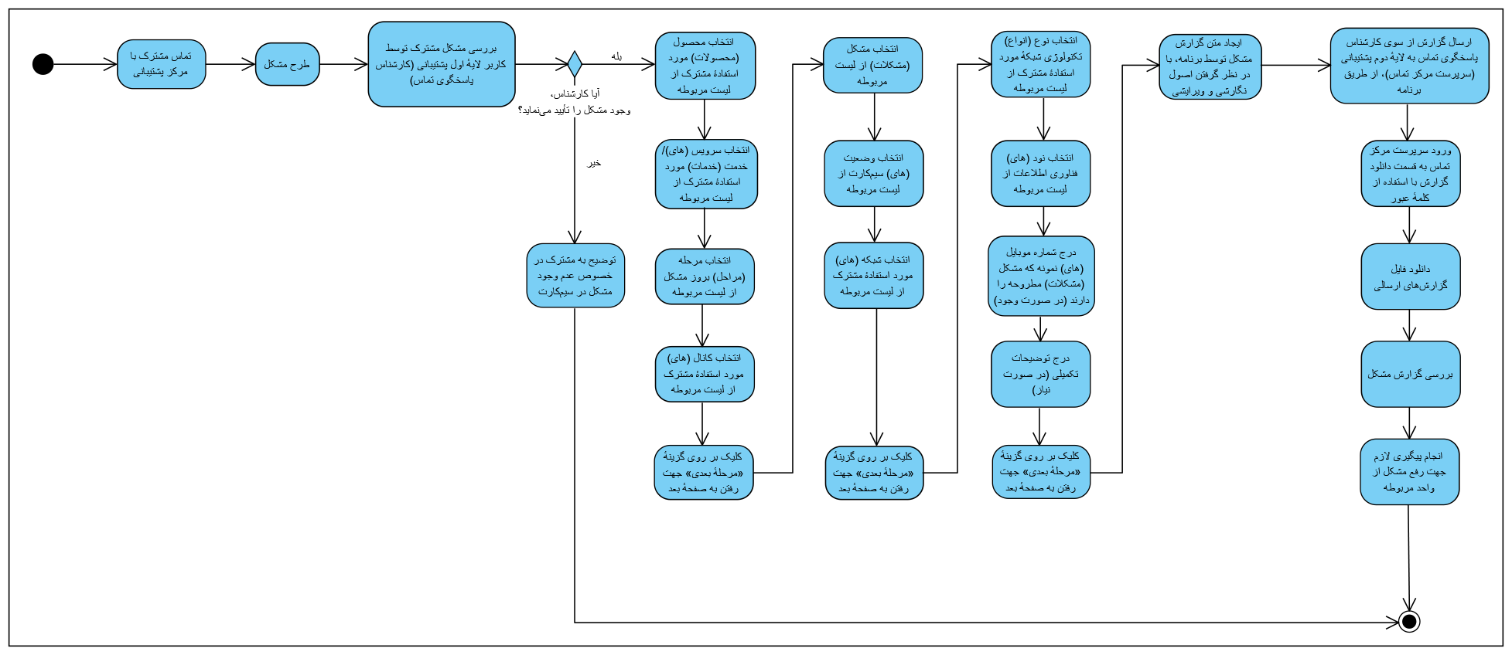

**Swimlane Diagram**

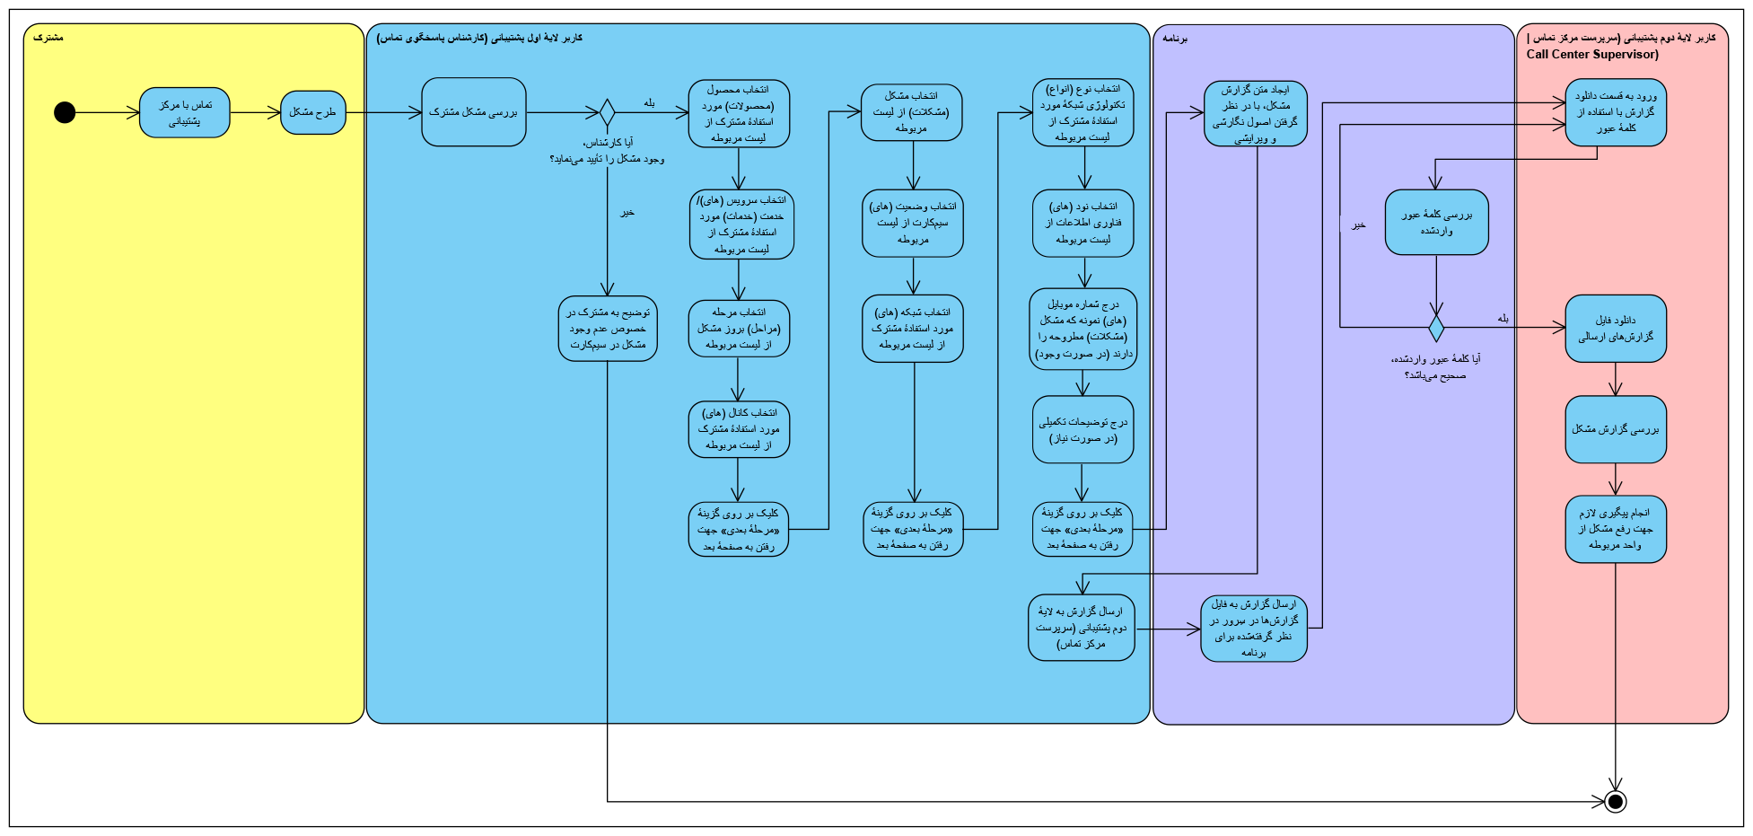

**Sequence Diagram**

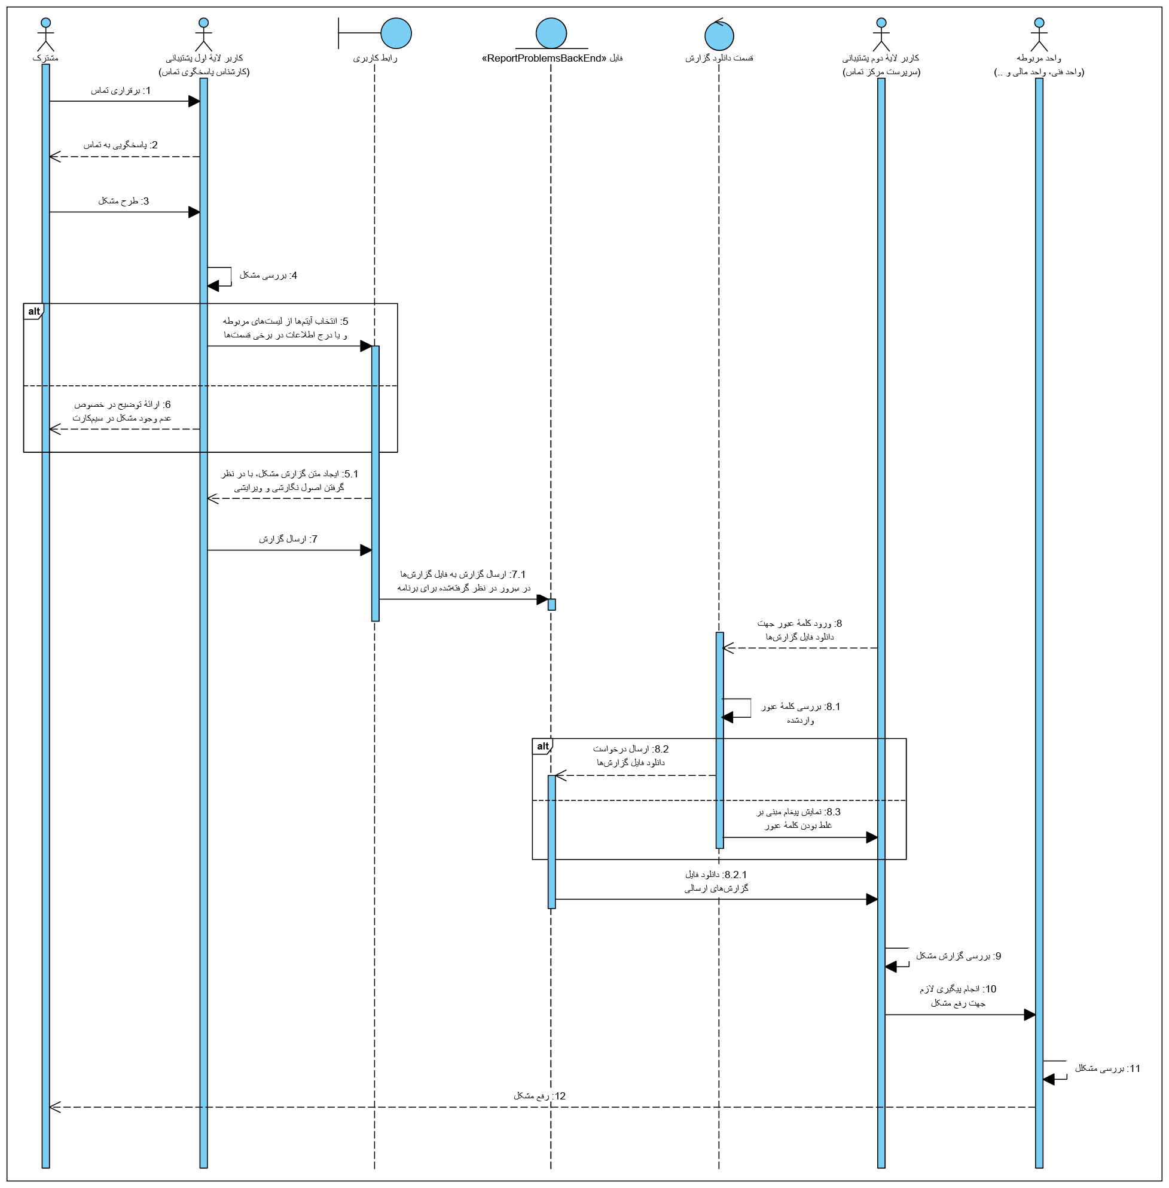

**Communication (Collaboration) Diagram**

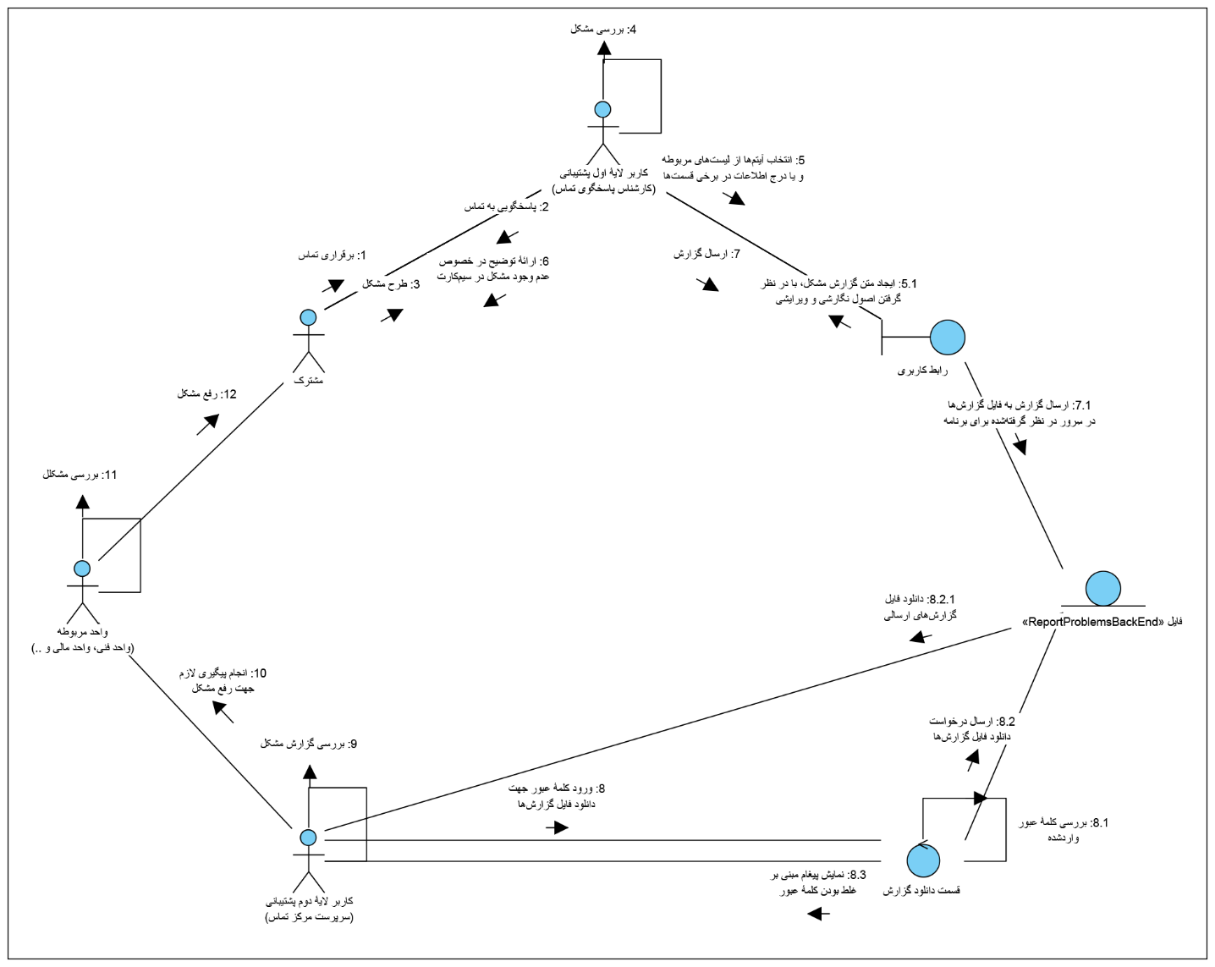

**Deployment Diagram**

